Análisis de datos con IA
¿Puedes resumir este conjunto de datos de pizza?
ChatGPT: da unas respuestas muy desglosadas y precisas.
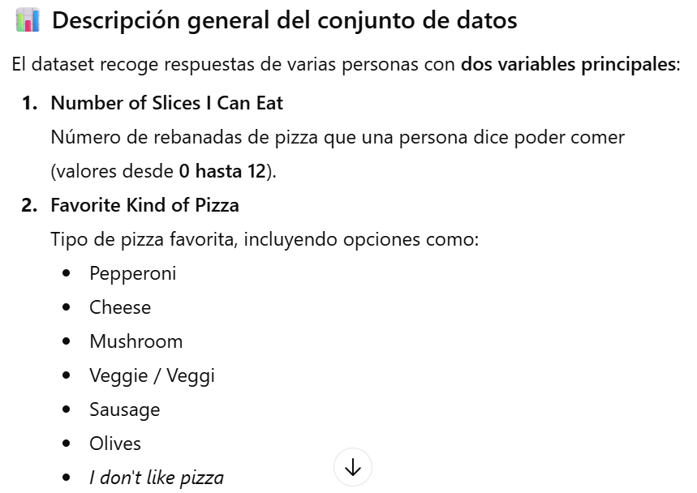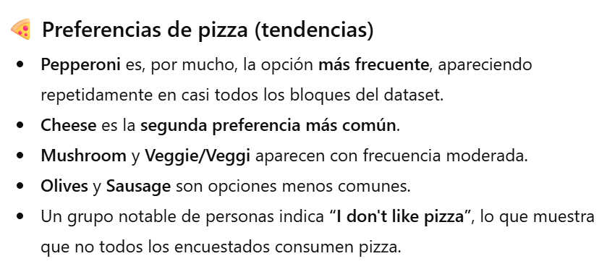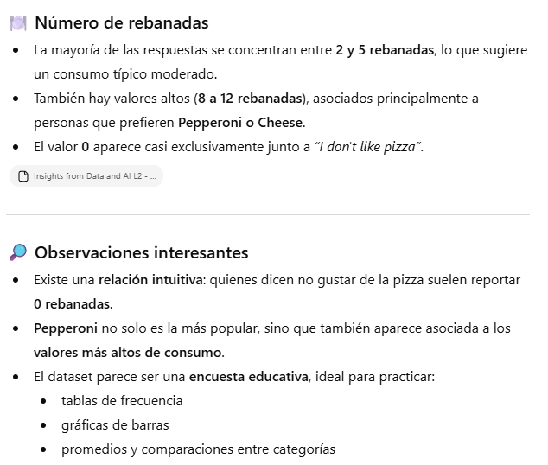
Gemini: da unas respuestas muy generales.
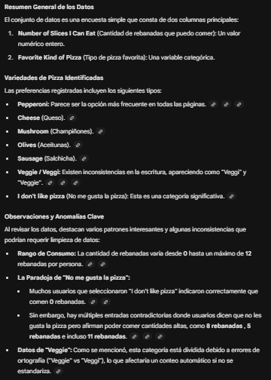
¿Qué tendencias observas?
ChatGPT:
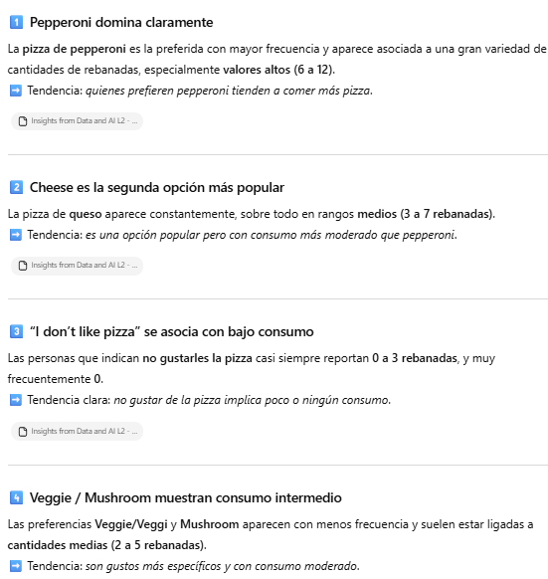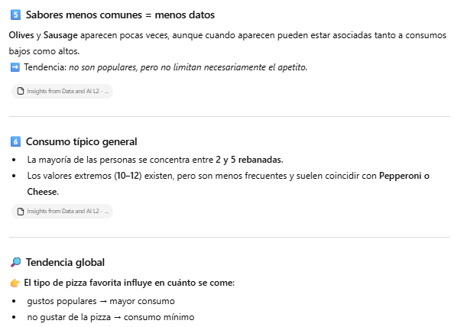
Gemini:
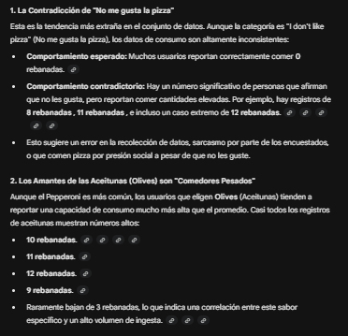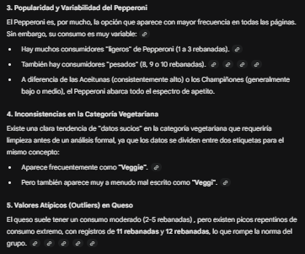

¿Cuántas pizzas deberíamos pedir basándonos en estos datos?
ChatGPT: En esta ocasión chat no me dio una respuesta corta y concreta, me dio toda una explicación.
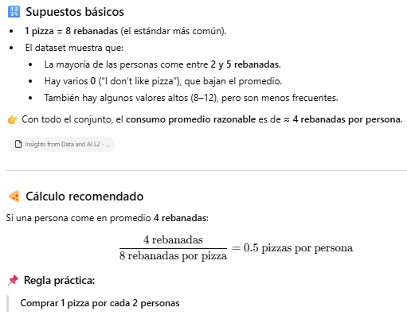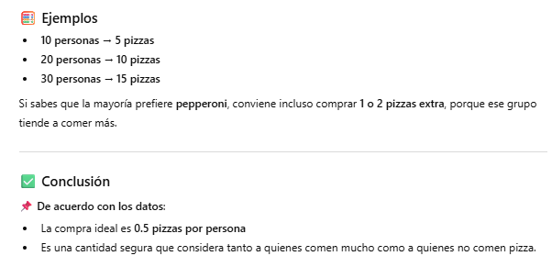
Gemini: En esta ocasión me sirvió más la respuesta de Gemini, ya que fue concreta y me desglosó hasta las pizzas por sabores.
